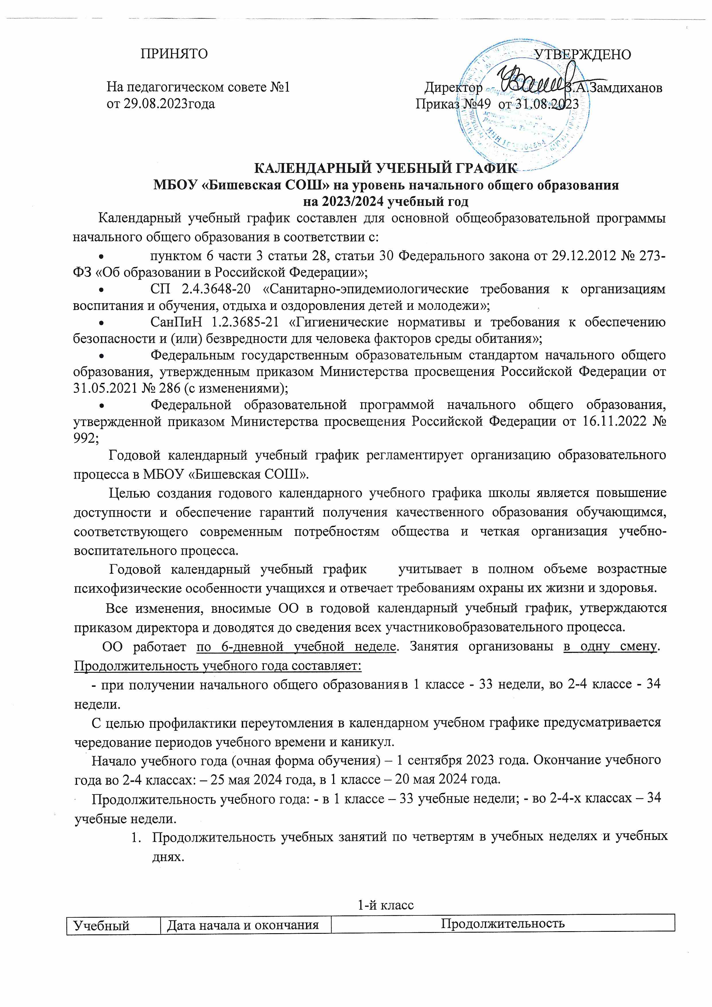

- Продолжительность учебных занятий по четвертям в учебных неделях и учебных днях
1-й класс
Учебный период | Дата начала и окончания учебного периода | Продолжительность
Учебный период | Дата начала и окончания учебного периода | Количество учебных недель | Количество учебных дней
1 четверть | 01.09.2023-27.10.2023 | 8 | 40
2 четверть | 07.11.2023-29.12.2023 | 8 | 39
3 четверть | 09.01.2024-22.03.2024 | 9 | 47
4 четверть | 01.04.2024-25.05.2024 | 8 | 31
Итого в учебном году |  | 33 | 157

2-4 классы
Учебный период | Дата начала и окончания учебного периода | Продолжительность
Учебный период | Дата начала и окончания учебного периода | Количество учебных недель | Количество учебных дней
1 четверть | 01.09.2023-27.10.2023 | 8 | 48
2 четверть | 07.11.2023-29.12.2023 | 8 | 46
3 четверть | 09.01.2024-22.03.2024 | 10 | 62
4 четверть | 01.04.2024-25.05.2024 | 8 | 43
Итого в учебном году |  | 34 | 199

- Продолжительность каникул, праздничных и выходных днях

Каникулярный период | Дата и начала окончания | Продолжительность (каникулярные дни)
Каникулярный период | Дата и начала окончания | 1 класс | 2- классы
Осенние | 28.10.2023-06.11.2023 | 10 | 10
Зимние | 30.12.2023-08.01.2024 | 10 | 10
Дополнительные каникулы для 1 класса | 17.02.2024-25.02.2024 | 9 | -
Весенние | 23.03.2024-31.03.2024 | 9 | 9
Летние | 25.05.2024-31.08.2024 (1 кл)  26.05.2024-31.08.2024(2-4 кл) | 99 | 98
Выходные дни |  | 60 | 32
Праздничные дни |  | 4 | 5
Итого |  | 201 | 163

- Сроки проведения промежуточной аттестации
Промежуточная аттестация обучающихся проводится в конце учебного года с 15.04.2024 по 20.05.2024, без прекращения образовательной деятельности, в форме годового оценивания по учебным предметам (учебным курсам, учебным модулям) учебного плана.

4. Дополнительные сведения
4.1. Режим работы образовательной организации
Период учебной деятельности | 1-е классы | 2–4-е классы
Учебная неделя (дней) | 5 | 5
Урок (минут) | 35 – 40 | 45
Перерыв (минут) | 10 – 40 | 10 – 20

4.2. Распределение образовательной недельной нагрузки
Образовательная деятельность | Недельная нагрузка  (6-дневная учебная неделя)  в академических часах
Образовательная деятельность | 1-е классы | 2-е классы | 3-и классы | 4-е классы
Урочная | 21 | 26 | 26 | 26
Внеурочная | 5 | 5 | 5 | 5

4.3. Расписание звонков и перемен

1-е классы
Образовательная деятельность | Сентябрь–октябрь | Ноябрь–декабрь | Январь–  май
1-й урок | 8:30–9:05 | 8:30–9:05 | 8:30–9:10
1-я перемена | 9:05–9:15 | 9:05–9:15 | 9:10–9:20
2-й урок | 9:15–9:50 | 9:15–9:50 | 9:20–10:00
Динамическая пауза | 9:50–10:30 | 9:50–10:30 | 10:00–10:40
3-й урок | 10:30–11:05 | 10:30–11:05 | 10:40–11:20
3-я перемена | – | 11:05–11:15 | 11:20–11:30
4-й урок | – | 11:15–11:50 | 11:30–12:10
4-я перемена | – | 11:50–12:00 | 12:10–12:20
5-й урок | – | – | –
Перерыв между уроками и занятиями внеурочной деятельности | 55 минут | 30 минут | 40 минут
Внеурочная деятельность | С 12:00 | С 12:30 | С 13:00
Обучение в 1 классе осуществляется с соблюдением следующих требований:
- учебные занятия проводятся по 5-дневной учебной неделе обучения
- в сентябре, октябре - по 3 урока в день по 35 минут каждый
- в ноябре - декабре - по 4 урока в день по 35 минут каждый
- в январе - мае - по 4 урока в день по 40 минут каждый
- в середине учебного дня организуется динамическая пауза продолжительностью не менее 40 минут
2–4-е классы
Урок | Продолжительность урока | Продолжительность перемены
1-й | 8:30–9:15 | 15 минут
2-й | 9:30–10:15 | 15 минут
3-й | 10:30–11:15 | 10 минут
4-й | 11:25–12:10 | 20 минут
5-й | 12:30–13:15
Перерыв между уроками и занятиями внеурочной деятельности – 30 минут
Внеурочная деятельность | С 13:45 | –

- Организация работы ГПД
В школе планируется к открытию ГПД для обучающихся 1 -4 классов.

№ | Класс | Мероприятие | Время
№ | Класс | Мероприятие | После 4 | После 5 урока
1 | 2-4 | Прием детей. Обед. | 12.10-12.30 | 13.25-13.45
2 | 2-4 | Внеурочная деятельность (кружки, секции) | 12.30-13.15 | 13.45-14.30
3 | 2-4 | Подвижные игры | 13.15-14.00 | 14.30-15.00
4 | 2-4 | Самоподготовка. | 14.00-15.00 | 15.00-15.50
5 | 2-4 | Прогулка на открытом воздухе | 15.00-15.30 | 15.50-16.15
6 | 2-4 | Уход домой | 15.30 | 16.15

